关于“2015年全国职业院校技能大赛”中职组
“酒店服务”赛项比赛（报到）通知

各省、自治区、直辖市教育厅（教委）：
“2015年全国职业院校技能大赛”中职组酒店服务赛项将于2015年6月2-5日在江苏苏州旅游与财经高等职业技术学校举行，现将有关事宜通知如下：
- 报到时间
2015年6月2日8:00—18:00
- 报到地点
酒店名称：苏州市江宾会议中心（吴江宾馆）
地 址：苏州市吴江区鲈乡南路2155号
电 话：0512-63420888
- 比赛时间安排
日 期 | 时 间 | 事 项
6月2日 | 8:00 — 18:00 | 参赛选手及领队、指导教师报到
6月2日 | 19:30 — 21:30 | 领队会议（含竞赛场次抽签）
6月2日 | 19:30 — 21:30 | 赛场体验
6月3日 | 9:00 — 9:30 | 开赛式
6月3日 | 10:00 — 12:00 | 分赛项比赛
6月3日 | 13:30 — 18:00 | 分赛项比赛
6月4日 | 8:00 — 12:00 | 分赛项比赛
6月4日 | 13:30 — 17:00 | 分赛项比赛
6月5日 | 9:30 — 11:00 | 闭赛式
6月5日 | 12:00起 | 退房、返程
四、食宿及交通安排
根据2015年全国职业院校技能大赛安全管理规定，为保障各参赛队在本次比赛过程中的食宿及交通等安全，所有参赛队在参赛期间的食宿统一安排，费用自理。
1.所有参赛选手、领队、指导教师在比赛期间（6月2日—6月5日，共3晚）统一入住大赛场地所在酒店苏州江宾会议中心（吴江宾馆），其他工作人员等一律入住东恒盛国际大酒店。两酒店相距约1公里，届时会有短泊车根据大赛赛程准时往返于两酒店之间。
2.各参赛选手、领队、指导教师统一在苏州江宾会议中心（吴江宾馆）自助餐厅用餐。
3.大赛期间苏州旅游与财经高等职业技术学校将会在苏州站、苏州北站、苏州汽车南站、上海虹桥机场、上海浦东机场、苏南硕放机场安排车辆接站，请在参赛回执中详细填写交通方式及到达时间。
- 比赛内容
比赛内容包括中餐宴会摆台与服务、客房中式铺床两个分赛项。具体组成内容包含仪容仪表展示、现场实操、专业理论和专业英语口试。（详见国赛官网公布的2015年全国职业院校技能大赛中职组酒店服务赛项规程）
- 组队与报名
（一）组队形式
本赛项为个人赛，包括中餐宴会摆台与服务、客房中式铺床两个分赛项。每个分赛项每队限报2名选手，每名选手限报1名指导教师。
（二）报名资格及要求
1.大赛由各省（区、市）教育厅（教委）、计划单列市教育局、新疆生产建设兵团教育局为单位参赛，请各地职成教处指定1 名负责人任领队，全权负责本项大赛参赛事务的协调和领导工作。
2.各省份（含各省、自治区、直辖市，各计划单列市和新疆生产建设兵团）教育行政部门经选拔和资格审查，选送符合条件的优秀学生报名参加本赛项比赛。
3.参赛选手须为全日制正式学籍的中职在校学生，或五年制高职一至三年级（含三年级）的学生。同一学校相同分赛项报名人数不超过2人。
4.参赛选手年龄须不超过21周岁（即1994年7月1日及以后出生）。凡在往届大赛本赛项中获一等奖的选手，不再参加同一项目同一组别的竞赛。
5.参赛选手所学专业须为中职高星级饭店运营与管理专业、旅游服务与管理专业或旅游外语专业。
- 赛事观摩
1.在竞赛不被干扰的前提下，竞赛现场有限制开放；
2.在不影响选手比赛的前提下，所有领队、指导教师、参加完本项目比赛的选手、相关院校学生、酒店行业人士等凭本赛项专用证件，可在指定场地观摩；
3.所有观摩人员须遵守赛场规定，保持安静，不得喧哗，不得用闪光灯；
4.所有观摩人员须听从现场工作人员的安排和管理，不得影响竞赛的正常进行。不听劝阻造成后果者，追究其责任，并对单位进行通报批评。
八、其他注意事项
1.报到时学生须提交身份证复印件（A4纸，正反面印在同一页）、学生证复印件（A4纸，加盖学校公章）以及原件备查。
2.根据2015年全国职业院校技能大赛安全管理规定，各参赛代表队须为参赛选手购买大赛期间的人身意外伤害保险。
3.六月苏州将迎来梅雨季节，请及时关注苏州天气预报，做好相应准备。
4.请各参赛队尽量提前购买往返的火车票或机票。
5.请各参赛队在5月24日前将参赛回执发送至2015年全国职业院校技能大赛中职组酒店服务赛项邮箱jdfwcs2015@163.com
6.联系方式
徐老师 联系电话：15995733022 QQ:15793811
沈老师 联系电话：15306206519 QQ:3332584
刘老师 联系电话：15862668802 QQ:276218482
电话/传真号码： 0512-66503055
附件1：会议报到苏州江宾会议中心（吴江宾馆）交通指引
附件2：参赛回执

2015年全国职业院校技能大赛
中职组酒店服务赛项执委会
二〇一五年五月二十日

附件1：
会议报到苏州江宾会议中心（吴江宾馆）交通指引
苏州江宾会议中心（吴江宾馆）地址：
苏州市吴江区鲈乡南路2155号
饭店所在位置图：
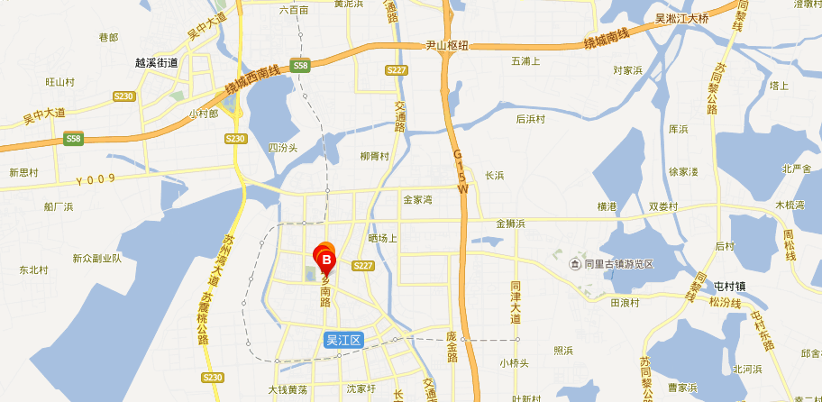
苏州火车站：
距离饭店路程约40公里，出租车：费用约90元。
苏州北站（高铁站）：
距离饭店路程约60公里；出租车：费用约120元。
苏州汽车南站
距离饭店路程约20公里；出租车：费用约50元。
飞机机场：
上海虹桥机场距离饭店路程约100公里。
上海浦东机场距离饭店路程约150公里。
苏南硕放机场距离饭店路程约70公里。
自驾车前往：
1.G15常台高速→吴江南出口→ 沿云龙路往西→右拐进鲈乡南路→向北至苏州江宾会议中心（吴江宾馆）
2.苏州西环友新高架→进入苏震桃→江陵西路→右拐进入仲英大道→左拐进入笠泽路→ 左拐进入鲈乡南路（200米至苏州江宾会议中心（吴江宾馆））

附件2：
2015年全国职业院校技能大赛
中职组酒店服务赛项参赛回执
单位签章：
单位名称  （发票抬头） |  |  |  |  |  |  |  |  | 参加人数
 |  |  |  |  |  |  |  |  | 联 系 人
单位地址 |  |  |  |  |  |  |  |  | 联系电话
 |  |  |  |  |  |  |  |  | E - mail
参赛队详细信息
序号 | 人员类型 | 姓名 |  | 职务 | 性别 | 民族 |  | 手机 |  |  | 参赛项目 | 用餐特殊需求
1 | 领队
2 | 选手
3 | 选手
4 | 选手
5 | 选手
6 | 指导  教师
7 | 指导  教师
8 | 指导  教师
9 | 指导  教师
10 | 其他  工作  人员  等
11 | 其他  工作  人员  等
12 | 其他  工作  人员  等
13 | 其他  工作  人员  等
14 | 其他  工作  人员  等
拟订房间 |  | 苏州江宾会议中心（吴江宾馆）  单人间 间；标准间 间；
苏州东恒盛国际大酒店
单人间 间；标准间 间；
到会  交通方式 |  | 1.飞机航班号  _______ _  虹桥机场T1□T2□  浦东机场T1□T2□  苏南机场□  2.火车车次  ____ _ ______  □园区站  □苏州站  □苏州北站  3.自驾车: □ |  |  |  |  | 离会  交通方式 |  |  | 1.飞机航班号  _______  虹桥机场T1□T2□  浦东机场T1□T2□  苏南机场□  2.火车车次  ______ ______  □园区站  □苏州站  □苏州北站  3.自驾车: □
抵站时间 |  | 月 日 点 |  |  |  |  | 返程时间 |  |  | 月 日 点

是否需要清真用餐请在表中注明，如有其他问题请补充说明。

